МИНИСТЕРСТВО ОБРАЗОВАНИЯ РЕСПУБЛИКИ БЕЛАРУСЬ
Учебно-методическое объединение по образованию в области строительства и архитектуры

Регистрационный № ТД-________/тип.

СОГЛАСОВАНО СОГЛАСОВАНО  Председатель Учебно-методического объединения по образованию в  области строительства и архитектурыобразования  ____________Э.И. Батяновский ________________________ ФИО  ________________  (дата согласования) | УТВЕРЖДАЮ  Ректор Белорусского национального технического университета  ____________ С.В. Харитончик  ________________  (дата утверждения)

ПРОГРАММА

ВСТУПИТЕЛЬНОГО ИСПЫТАНИЯ
\
для абитуриентов, поступающих для получения общего высшего образования
специального высшего образования в сокращенный срок

по учебной дисциплине
«Композиция»

для специальности

7-07-0731-01 Архитектура

СОГЛАСОВАНО СОГЛАС СОГЛАСОВАНО

Первый заместитель Министра
образования Республики Беларусь

____________А.Г. Баханович

________________
(дата согласования)
2023 г.
РЕЦЕНЗЕНТЫ
_________________________________________№ __от ____) (протокол заседания
(наименование учреждения высшего образования)
Научно-методического совета учреждения высшего образования № __от ___)
_________________________________________________(протокол заседания
(наименование учреждения среднего специального образования)
Совета учреждения среднего специального образования № __от __________)

РЕКОМЕНДОВАНА К УТВЕРЖДЕНИЮ:

Учебно-методического объединения по образованию в области строительства и архитектуры (протокол № ___от ____________)

ПОЯСНИТЕЛЬНАЯ ЗАПИСКА
Программа вступительного испытания по дисциплине «Композиция» предназначена для подготовки к вступительным испытаниям абитуриентов, поступающих на сокращенный срок обучения по специальности 7-07-0731-01 «Архитектура».
Перечень специальностей среднего специального образования, соответствующих специальностям образовательной программы бакалавриата иои непрерывной образовательной программы высшего образования, для получения высшего образования в сокращенный срок, определяется постановлением Министерства образования Республики Беларусь от 01.11.2022 № 412 «О получении высшего образования в сокращенный срок».
Целью вступительного испытания по дисциплине «Композиция» является выявление способностей и степени подготовки абитуриентов, поступающих на сокращенный срок обучения в Белорусском национальном техническом университете (далее – БНТУ) по специальности 7-07-0731-01 «Архитектура».

СОДЕРЖАНИЕ УЧЕБНОГО МАТЕРИАЛА

- Общие указания
Квалификация архитектора тесно связана с развитием экономики страны, Архитектура – это специальность, профессиональная деятельность которой тесно связана с созданием архитектурного облика городов и других населенных пунктов, созданием пространственной среды для комфортной жизни граждан. Такие объекты архитектурной деятельности, как жилые и общественные здания, исторические, ландшафтные и градостроительные объекты кроме социальной, художественно-эстетической, экологической значимости являются носителями идеологии Республики Беларусь, формируют мировосприятие её граждан.
Профессия архитектора, претворяющая в жизнь реальные потребности населения городов и сел различных регионов страны, сочетает в себе точные науки, инженерно-технические знания с художественным мастерством и творческой фантазией. В процессе получения высшего образования студенты овладевают основными принципами и практическими навыками проектирования различных типов жилых, общественных и производственных зданий и сооружений, планировки населенных мест, формирования градостроительных комплексов и ансамблей.
Задачами профильного вступительного испытания являются:
- Выявление и оценка уровня объемно-пространственного мышления.
- Выявление и оценка графических навыков.
- Раскрытие оценки профессиональных способностей и творческого потенциала.
Специфика архитектурной профессии, а, следовательно, и образования, требует от абитуриентов, наряду с полученными общеобразовательными знаниями, наличия склонности к изобразительному искусству, навыков в рисунке, черчении, композиции, развитого объемно-пространственного мышления. Для абитуриентов специализированных колледжей искусств и архитектурно-строительных колледжей приветствуется получение дополнительной подготовки к вступительным испытаниям на вечерних подготовительных курсах, краткосрочных летних курсах.

- Требования к профильному вступительному испытанию
Экзамен по дисциплине «Композиция» включает в себя выполнение рисунка карандашом на листе бумаги формата А3 (297х420 мм) из не менее, чем семи и не более двенадцати простых геометрических тел в перспективе, шесть из которых заданы в экзаменационном билете и являются обязательными. Кроме того, задается расположение композиции на формате – горизонтальное или вертикальное. Необходимо врезать геометрические тела друг в друга с изображением линий пересечения, линии построения и невидимых ребер сохранять, для выявления объемности применять штриховку.
Время выполнения задания по композиции - четыре часа (240 минут).
Задачами вступительных испытаний для абитуриентов по дисциплине «Композиция» являются:
- Создание из геометрических тел художественно выразительной объемно-пространственной композиции;
- Правильное построение всех геометрических тел и их пересечений;
- Передача глубины пространственных планов композиции графическими средствами (различной толщиной линий и различной степенью тушевки).
Требования к экзаменационным работам по композиции сводятся к трем следующим группам:
- Первая группа – это композиционные требования к работе: целостность, выразительность, оригинальность и компоновка в формате листа.
Под целостностью композиции понимается наличие в представленной работе общих принципов и приемов в изображении отдельных элементов (геометрических тел) и их сочетаний, выявление соподчиненности элементов и их сочетаний.
Под выразительностью композиции понимается создание пластически разнообразного целого. Использованные в композиции геометрические тела должны быть хорошо различимы, повернуты к зрителю своим наиболее выразительным ракурсом, соединения тел должны быть хорошо обозримы.
В композиции необходимо выделить главные и наиболее существенные элементы и их сочетания.
Под оригинальностью композиции понимается использование
в работе удачно отобранных сочетаний геометрических тел и найденной точки зрения, позволяющей наиболее выгодно представить объемную композицию.
Кроме того, оценивается правильность расположения выполненной из геометрических тел композиции на листе бумаги. Геометрические тела должны быть расположены посредине листа, по возможности равномерно заполняя его поле и группируясь к центральной части.
Диапазон снижения оценки колеблется от одного до трех баллов за одну ошибку.
- Вторую группу составляют требования, предъявляемые к правильности изображения геометрических тел в перспективе и правильности построения линий их пересечений.
Выполненные изображения отдельных геометрических тел должны соответствовать заданию экзаменационного билета, грани тел должны быть ясно очерчены, иметь необходимые оси симметрии. Необходимо изображать линии пересечения геометрических тел с сохранением вспомогательных линий построения.
За каждую ошибку в изображении геометрического тела и линии пересечения тел, в зависимости от сложности построения и значимости в композиции, оценка снижается от одного до трех баллов.
- Третью группу составляют требования, предъявляемые к мастерству графического исполнения рисунка.
В работе необходимо передать перспективу различной толщиной линий и различной степенью тушевки, дополнить изображения видимых граней и ребер геометрических тел композиции невидимыми линиями и вспомогательными линиями построения.
Кроме того, оценивается общая графическая культура изображения. Диапазон снижения оценки за графическое исполнение композиции колеблется от одного до четырех баллов.

- Примеры заданий экзаменационных билетов по дисциплине «Композиция»

ЭКЗАМЕНАЦИОННЫЙ БИЛЕТ № ____
для вступительного испытания по дисциплине «Композиция»
ЗАДАЧА: построить объемно-пространственную композицию из геометрических тел. Шесть из них заданы № _1,2,4,6,8,10__ /см. приложение/. Минимальное количество геометрических тел в композиции – 7, максимальное – 12.
Дополнительными могут быть любые геометрические тела, в том числе из приложения. Расположение композиции на формате – горизонтальное. Линия горизонта должна быть параллельна формату листа
______________________________________________________________
ТРЕБУЕТСЯ: учитывать перспективу, делать врезки геометрических тел с
изображением линий пересечения, линии построения и невидимых ребер сохранять, для выявления объемности применять штриховку.

ДОПУСКАЕТСЯ: произвольно размещать фигуры композиции в пространстве

ТЕХНИКА ИСПОЛНЕНИЯ: графическая. МАТЕРИАЛ: бумага, карандаш___

.

ЭКЗАМЕНАЦИОННЫЙ БИЛЕТ №_____
для вступительного испытания по дисциплине «Композиция»
ЗАДАЧА: построить объемно-пространственную композицию из геометрических тел. Шесть из них заданы № _1,2,4,6,8,14__ /см. приложение/. Минимальное количество геометрических тел в композиции – 7, максимальное – 12.
Дополнительными могут быть любые геометрические тела, в том числе из приложения. Расположение композиции на формате – вертикальное. Линия горизонта должна быть параллельна формату листа
______________________________________________________________________
ТРЕБУЕТСЯ: учитывать перспективу, делать врезки геометрических тел с
изображением линий пересечения, линии построения и невидимых ребер сохранять, для выявления объемности применять штриховку.

ДОПУСКАЕТСЯ: произвольно размещать фигуры композиции в пространстве

ТЕХНИКА ИСПОЛНЕНИЯ: графическая. МАТЕРИАЛ: бумага, карандаш___

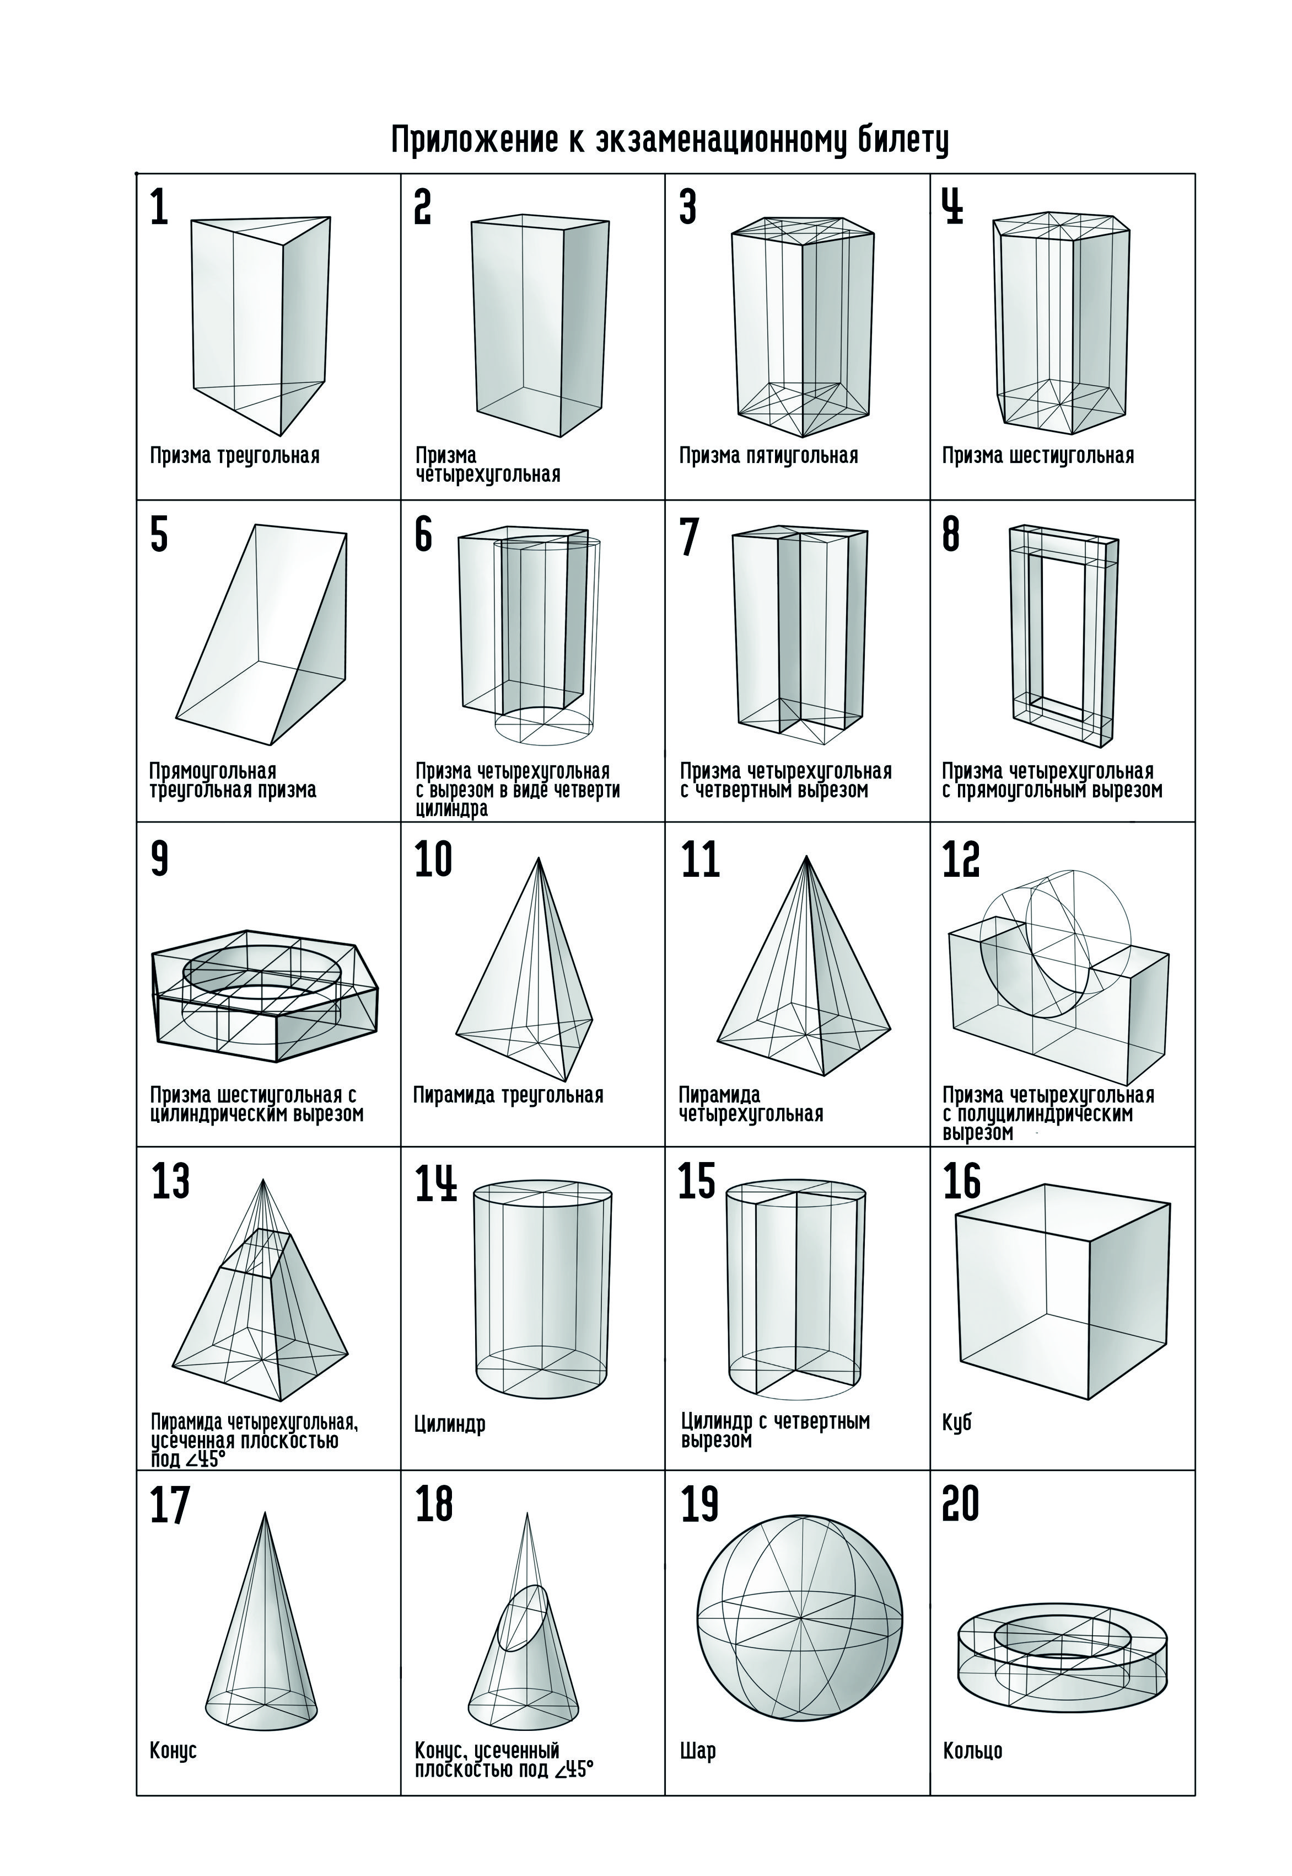
Форма предъявления абитуриентами теоретического и практического материала на профильном вступительном испытании представляет собой выполненные графические изображения на бумаге геометрических тел по представлению от руки;

- Оценка результатов профильного вступительного испытания
Показатели оценки уровня подготовки абитуриентов по дисциплине «Композиция» оцениваются по 10-балльной шкале.

КРИТЕРИИ ОЦЕНКИ ВСТУПИТЕЛЬНОГО ИСПЫТАНИЯ дисциплины «Композиция»:

«10» баллов заслуживает работа, которая отвечает всем экзаменационным требованиям: а) композиционная целостность, выразительность и оригинальность; б) правильность изображения геометрических тел и правильность построения линий их пересечения; в) графическое мастерство исполнения рисунка.
«9» баллов заслуживает работа, в которой соблюдены основные экзаменационные требования: а) композиционная целостность, выразительность и оригинальность; б) правильность изображения геометрических тел и правильность построения линий их пересечения, но имеются незначительные упущения в графическом исполнении композиции, следы помарок.
«8» баллов заслуживает работа, в которой выполнены все экзаменационные требования, однако имеются незначительные ошибки в выполнении какого-либо одного из экзаменационных требований. Например: одно из геометрических тел недостаточно обозримо; грани одного из тел недостаточно ясно очерчены; линия пересечения двух дополнительных тел выполнена неверно; отсутствует дифференциация толщины видимых и невидимых ребер, линий построения одного из тел.
«7» баллов заслуживает работа, в которой соблюдены все экзаменационные требования, однако имеются две незначительные ошибки в выполнении экзаменационных требований, например: одно из геометрических тел недостаточно обозримо и неверно выполнена линия пересечения двух дополнительных тел; неверно выполнены две линии пересечения дополнительных тел; неудачно отобрано сочетание двух дополнительных тел и при изображении одного из дополнительных тел отсутствует дифференциация толщины видимых и невидимых ребер, линий построения.
«6» баллов заслуживает работа, в которой имеется одна значительная ошибка или же незначительные ошибки в двух из трех групп требований, например: в композиции отсутствует соподчиненность геометрических тел; одно из изображенных в композиции обязательных (заданных в экзаменационном билете) геометрических тел не соответствует экзаменационному заданию; в построении линий пересечения имеются грубые ошибки; в построении линий пересечения дополнительных тел имеются две ошибки и при изображении одного из геометрических тел отсутствует дифференциация толщины видимых и невидимых ребер, линий построения.
«5» баллов заслуживает работа, в которой имеются незначительные ошибки в выполнении каждой из трех групп экзаменационных требований или недостаточно выполнены требования первой и третьей группы, например: изображение композиции смещено с середины листа, в изображении линии пересечения геометрических тел имеется ошибка и отсутствует дифференциация толщины видимых и невидимых ребер, линий построения в изображении одного из геометрических тел.
«4» балла заслуживает работа, в которой имеются значительные ошибки в выполнении двух из трех групп требований, например: отсутствует соподчиненность в изображении геометрических тел, линии соединения нескольких геометрических тел не показаны, одно из обязательных геометрических тел не соответствует своему названию.
«3» балла заслуживает работа, в которой имеются значительные ошибки в выполнении всех трех групп требований, например: в композиции не выявлена соподчиненность тел, имеются две ошибки в построении пересечения тел и отсутствуют изображения невидимых линий тел и вспомогательных линий построения.
«2» балла заслуживает работа, в которой полностью не выполнены две из трех групп требований, например: в композиции отсутствует соподчиненность геометрических тел, большинство фигур в композиции не обозримо полностью, грани тел очерчены неясно, не правильно показаны или отсутствуют линии пересечения тел.
«1» балл заслуживает работа, в которой не выполнены все три группы экзаменационных требований, например: в композиции отсутствует соподчиненность геометрических тел, большинство тел в композиции не обозримо полностью, грани тел очерчены неясно, линии пересечения большинства тел отсутствуют или построены неверно, отсутствует графическая культура изображения.

- СПИСОК РЕКОМЕНДУЕМОЙ ЛИТЕРАТУРЫ:
- Лаврецкий, Г. А. Объемно-пространственная композиция из геометрических тел: учебно-методическое пособие. Часть 1 / Г. А. Лаврецкий, И. А. Чижик, И. Н. Ожешковская. - Мн., БНТУ, 2015.
- Осмоловская, О. В. Рисунок по представлению в теории и упражнениях. От геометрии к архитектуре / О. В. Осмоловская, А. А. Мусатов. - М.: «Архитектура - С», 2008. - 200с.
- Ожешковская, И.Н. Объемно-пространственная композиция из геометрических тел: учебно-методическое пособие. Часть 2 / Г. А. Лаврецкий, И. А. Чижик, И. Н. Ожешковская. - Мн., БНТУ, 2018.
- Осмоловская, О. В. Рисунок по представлению в теории и упражнениях. От геометрии к архитектуре / О. В. Осмоловская, А. А. Мусатов. - М.: «Архитектура - С», 2012. - 346с.

